Zveme Vás na 5. ročník akce
VOJENSKÝ POCHOD ČESKÁ REPUBLIKA
--- Srdečně zveme k účasti všechny, nejen vojáky ---
POŘÁDÁN U PŘÍLEŽITOSTI VÝROČÍ UKONČENÍ 2. SVĚTOVÉ VÁLKY V EVROPĚ
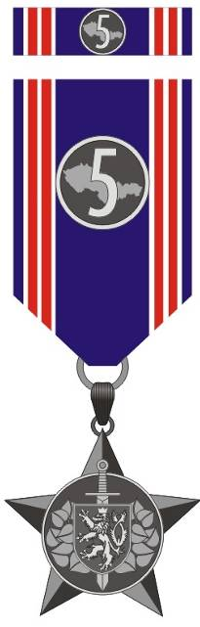
Datum konání: 9. května 2015
Ocenění: dle startovného - medaile v krabičce, stužka, diplom
Místo: Brno a okolí
Ubytování: v místě a okolí
Délky tras: 11 km, 20 km, 30 km, 40 km
Startovné: od 0,- Kč podle pravidel účasti
Info: www.vojenskepochody.cz

